Лабораторна робота №12

Інтерпретатор математичних виразів

Мета: Вивчити та застосувати на практиці алгоритм інтерпретації математичних виразів за допомогою бінарного дерева або стеку.

Постановка задачі:

Інтерпретувати будь-який математичний вираз у форму зворотного польського запису, та вивести результат обчислення, враховуючи, що а=1, b=2, c=3 ……

Схематичне подання алгоритму:

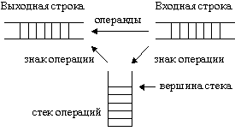

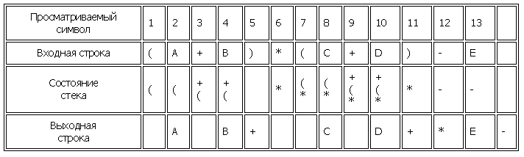

ЛР. 2. 03. ПІ.162. 07. 12.

Код алгоритму:

public int getPriority(string x)
{
if (x == "+" || x == "-") return 2;
if (x == "*" || x == "/") return 3;
else return 1;
}

private void button7_Click(object sender, EventArgs e)
{
string t = textBox1.Text.ToString();
string ans = "";
int priority = 0;
Stack<string> stack = new Stack<string>();
string tt;
for (int i = 0; i < t.Length; ++i)
{
tt = t[i].ToString();
if (tt.Equals("(")) { stack.Push(tt); continue; }
else if (tt.Equals("+")) priority = 2;
else if (tt.Equals("-")) priority = 2;
else if (tt.Equals("*")) priority = 3;
else if (tt.Equals("/")) priority = 3;
else if (tt.Equals(")"))
{
while (!stack.Peek().ToString().Equals("("))
{
ans += stack.Pop();
}
stack.Pop();
continue;
}
else

{
ans += tt;
continue;
}

if (stack.Count == 0 || priority > getPriority(stack.Peek())) { stack.Push(tt); }
else
{
while (stack.Count != 0 && priority <= getPriority(stack.Peek())) {
ans += stack.Pop();
}
stack.Push(tt.ToString());
}

}
while (stack.Count > 0)
{
ans += stack.Pop();
}

textBox2.Text = ans;

}

private void button1_Click(object sender, EventArgs e)
{
if (textBox2.Text == "") { MessageBox.Show("Error"); return; }
string str = textBox2.Text;
string tt;
Stack<int> stack = new Stack<int>();
for (int i = 0; i < str.Length; ++i)
{
tt = str[i].ToString();
if (tt.Equals("+"))
{
int a = stack.Pop();
int b = stack.Pop();
stack.Push(a + b);
}
else if (tt.Equals("-"))
{
int a = stack.Pop();
int b = stack.Pop();
stack.Push(b - a);
}
else if (tt.Equals("*"))
{
int a = stack.Pop();
int b = stack.Pop();
stack.Push(a * b);
}
else if (tt.Equals("/"))
{
int a = stack.Pop();
int b = stack.Pop();
stack.Push(b / a);
}
else
{
try
{
int a = Convert.ToInt32(tt);
stack.Push(a);
}
catch (Exception)
{
int a = Convert.ToInt32(str[i]) - 96;
stack.Push(a);
}

}
}
textBox3.Text = stack.Pop().ToString();
}

Результат:

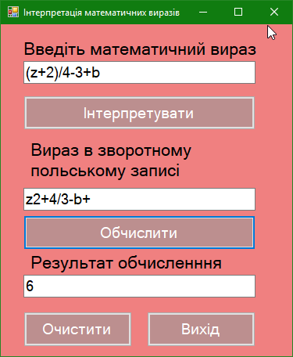

Висновок:

На цій лабораторній роботі я навчилась інтерпретувати математичні вирази у форму зворотного польського запису, використовуючи бінарне дерево або стек.

